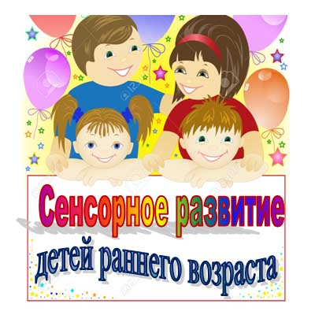
Сенсорное развитие - это развитие восприятия ребенком, и формирование его представления о внешних свойствах предметов: их форме, цвете, величине, положении в пространстве, запахе, вкусе и так далее. Сенсорное воспитание означает целенаправленное развитие и совершенствование сенсорных процессов (ощущений, восприятий, представлений), оно направлено на то, чтобы научить детей точно, полно, и расчленено воспринимать предметы, их разнообразные свойства и отношения (цвет, форму, величину, расположение в пространстве, высоту звуков и т. п.)
Умственное воспитание детей раннего возраста включает задачи сенсорного развития. Интеллектуальное развитие осуществляется в процессе игр их самостоятельной деятельности. Сенсорный чувственный опыт служит источником познания мира. В раннем детстве ребенок особенно чувствителен к сенсорным воздействиям. Упущение в формировании сенсорной сферы ребенка на ранних этапах его развития компенсируется с трудом, а порой невосполнимы. Сенсорное воспитание является основой для интеллектуального развития ребёнка, развивает внимание, воображение, память, наблюдательность и способствует усвоению сенсорных эталонов. Выделяют эталоны: цвета (красный, зелёный, синий, жёлтый, формы (треугольник, квадрат, прямоугольник, овал и т. д., величины (большой, маленький, самый маленький и т. д., вкуса (сладкий, кислый, горький, солёный, обоняния (запах гари, аромат духов и т. д.), времени (секунда, минута, час, сутки, неделя, месяц, год, день-ночь, зима-лето.), эталоны пространственных представлений (вверх, вниз, право, влево и т. д.), эталоны осязания (гладкий, колючий, пушистый и т. д.).
Сенсорное развитие происходит в самых различных видах детской деятельности. Особое место отводится играм, благодаря которым происходит накопления представлений об окружающем мире. Предлагаем вам очень простые, но в тоже время очень интересные, а главное познавательные игры, которые вы можете организовать с детьми прямо на кухне. А самое главное, что такие игры не требуют особой подготовки, а материалом для игр послужит то, что легко найти в доме каждой хозяйки.
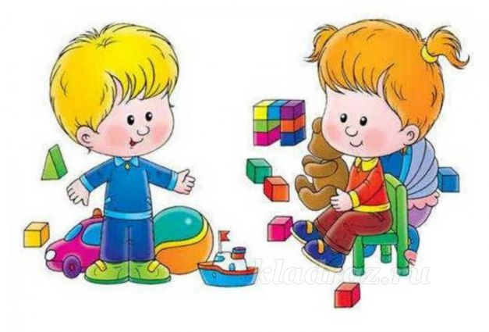
1. Игра «Песочница» на кухне. Возьмите поднос или плоское блюдо с ярким рисунком. Тонким равномерным слоем рассыпьте по подносу любую мелкую крупу. Проведите пальчиком ребенка по крупе. Получится яркая контрастная линия. Позвольте малышу самому нарисовать несколько линий. Затем попробуйте вместе нарисовать какие-нибудь предметы (забор, дождик, волны, буквы. Такое рисование способствует развитию не только мелкой моторики рук, но и массажирует пальчики вашего малыша. И плюс ко всему развитие фантазии и воображения.
2. Игра «Мозаика из пробок». Подберите пуговицы разного цвета и размера, а еще, можно использовать разноцветные пробки от пластиковых бутылок. Сначала выложите рисунок сами, затем попросите малыша сделать то же самостоятельно. После того, как ребенок научится выполнять задание без вашей помощи, предложите ему придумывать свои варианты рисунков. Из пуговичной мозаики можно выложить неваляшку, бабочку, снеговика, мячики, бусы и т. д. В таких играх мы закрепляем формирование сенсорного эталона – цвет, а если использовать пуговицы, то и сенсорного эталона – форма (круг, квадрат, треугольник, овал).
3. Игра «Шагаем в пробках». Но не стоит далеко убирать пробки, они могут помочь нам еще и в развитии мелкой моторики и координации пальцев рук. Предлагаем устроить «лыжную эстафету». Две пробки от пластиковых бутылок кладем на столе резьбой вверх. Это — «лыжи». Указательный и средний пальцы встают в них, как ноги. Двигаемся на «лыжах», делая по шагу на каждый ударный слог. Мы едем на лыжах, мы мчимся с горы, Мы любим забавы холодной зимы. А если забыли стихотворение про «лыжи», тогда вспомните всем известное… Какое? Ну, конечно! Мишка косолапый, по лесу идёт… Здорово, если малыш будет не только «шагать» с пробками на пальчиках, но и сопровождать свою ходьбу любимыми стихотворениями.
4. Игры с крупами. Дети очень любят игры с крупами, это не только приятные тактильные ощущения и самомассаж, но и возможность немного пошалить. Но здесь очень важно помнить о технике безопасности, ведь мы имеем дело с мелкими частицами. Надо следить, чтобы в ходе игр дети ничего не брали в рот, поэтому чаще в своей работе я использую фасоль и более крупные крупы.
Итак, давайте немного поиграем! В глубокую ёмкость насыпаем фасоль и запускаем в неё руки и изображаем, как будто мы начинаем месить тесто, приговаривая: Месим, месим тесто, Есть в печи место. Будут-будут из печи Булочки и калачи. А если использовать фасоль и горох вместе, тогда ребёнку можно предложить отделить маленькое от большого – опять таки её Величество Сенсорика!
Мы познакомили вас лишь с малой частью того, чем вы можете занять ваш досуг с ребёнком дома. Включайте свою фантазию и самое главное, не уставайте постоянно разговаривать с вашими малышами, называйте все свои действия, явления природы, цвета и формы. Пусть ребенок находится в постоянном потоке информации, не сомневайтесь, это его не утомит. Чем непринужденнее будет обучение, тем легче и быстрее оно будет проходить. Побуждайте ребенка к игре, насколько возможно, играйте с малышом в развивающие и веселые игры. Участвуйте в игровом процессе. Это будет отличным способом для установления более прочной связи между вами и вашим ребенком.

